Nyatakan yang bukan merupakan entitas dari beberapa pernyataan berikut  dan jelaskan singkat alasannya.

Terdapat beberapa informasi atas perencanaan basis data yang akan dibangun, yaitu  :

Di suatu program studi terdapat beberapa kelompok bidang keilmuwan, misal  kelompok multimedia, kelompok sistem cerdas, rekayasa perangkat lunak, jaringan dll.

Dalam satu kelompok keilmuwan terdapat banyak dosen dan 1 dosen hanya tergabung dalam satu bidang ilmu.

Tiap bidang ilmu memiliki banyak mata kuliah terkait, yang artinya bahwa tiap mata kuliah pasti ada keterkaitannya dengan suatu bidang ilmu.  Tiap mata kuliah hanya berkaitan dengan 1 bidang keilmuan.

Sistem juga akan mencatat nilai akhir dari tiap mahasiswa untuk tiap mata kuliah yang diambilnya.  Tiap mata kuliah terdapat info jumlah sks dan semester mata kuliah tersebut diadakan.

Sistem juga mencatat jadwal mengajar dari tiap dosen yaitu hari, jam dan kelas serta semester diadakan.

Pilih salah satu:

**A. Mengajar**

B. KelompokKeilmuan

C. Dosen

D. MataKuliah

Nyatakan atribut yang terbentuk dari relasi Mengajar dan gambarkan potongan ERDNya. (Tulis atribut hanya dengan satu kata tanpa koma jika atribut lebih dari satu.  Urutan sesuai dengan pernyataan pada soal)

Terdapat beberapa informasi atas perencanaan basis data yang akan dibangun, yaitu  :

Di suatu program studi terdapat beberapa kelompok bidang keilmuwan, misal  kelompok multimedia, kelompok sistem cerdas, rekayasa perangkat lunak, jaringan dll.

Dalam satu kelompok keilmuwan terdapat banyak dosen dan 1 dosen hanya tergabung dalam satu bidang ilmu.

Tiap bidang ilmu memiliki banyak mata kuliah terkait, yang artinya bahwa tiap mata kuliah pasti ada keterkaitannya dengan suatu bidang ilmu.  Tiap mata kuliah hanya berkaitan dengan 1 bidang keilmuan.

Sistem juga akan mencatat nilai akhir dari tiap mahasiswa untuk tiap mata kuliah yang diambilnya.  Tiap mata kuliah terdapat info jumlah sks dan semester mata kuliah tersebut diadakan.

Sistem juga mencatat jadwal mengajar dari tiap dosen yaitu hari, jam dan kelas serta semester diadakan.

Answer: hari jam kelas semester

Nyatakan kardinalitas untuk pernyataan berikut.  Tulis hanya diantara pilihan berikut :  one to many, many to one, one to one, many to many.  Kesalahan penulisan berakibat tidak mendapat skor nilai.  Jelaskan alasan atas jawaban dan gambarkan potongan ERDnya.

Tiap bidang ilmu memiliki banyak mata kuliah terkait, yang artinya bahwa tiap mata kuliah pasti ada keterkaitannya dengan suatu bidang ilmu.  Tiap mata kuliah hanya berkaitan dengan 1 bidang keilmuan.

Answer: one to many

Nyatakan kardinalitas untuk pernyataan no 5 dan gambarkan potongan ERDnya.

Terdapat beberapa informasi atas perencanaan basis data yang akan dibangun, yaitu  :

1. Di suatu program studi terdapat beberapa kelompok bidang keilmuwan, misal  kelompok multimedia, kelompok sistem cerdas, rekayasa perangkat lunak, jaringan dll.

2. Dalam satu kelompok keilmuwan terdapat banyak dosen dan 1 dosen hanya tergabung dalam satu bidang ilmu.

3. Tiap bidang ilmu memiliki banyak mata kuliah terkait, yang artinya bahwa tiap mata kuliah pasti ada keterkaitannya dengan suatu bidang ilmu.  Tiap mata kuliah hanya berkaitan dengan 1 bidang keilmuan.

4. Sistem juga akan mencatat nilai akhir dari tiap mahasiswa untuk tiap mata kuliah yang diambilnya.  Tiap mata kuliah terdapat info jumlah sks dan semester mata kuliah tersebut diadakan.

5. Sistem juga mencatat jadwal mengajar dari tiap dosen yaitu hari, jam dan kelas serta semester diadakan.  Tiap dosen bisa mengajar beberapa matakuliah dan satu matakuliah bisa diajarkan oleh lebih dari satu dosen.

Pilih salah satu:

**A. N - N**

B. N - 1

C. 1 - 1

D. 1 - N

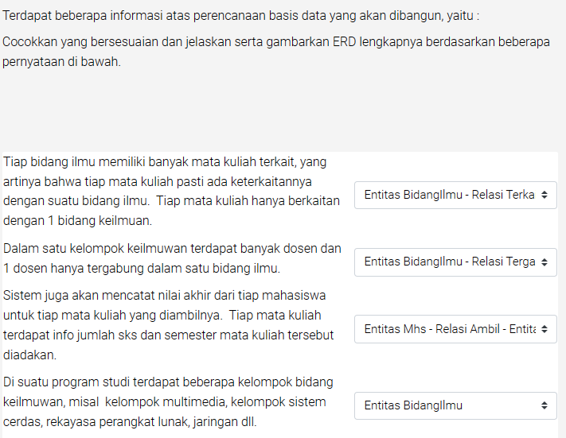

Nyatakan entitas dari kasus berikut.  Gambarkan tiap entitas beserta atributnya.

Suatu konsultan akan mengembangkan sistem pendataan semua rukun tetangga (RT) yang berada di suatu wilayah dengan beberapa informasi sebagai berikut  :

1.     Suatu Rukun Tetangga dinyatakan dengan kode RT (seperti RT 01, RT 02, RT 03 dst), lokasi RT tersebut berada dan jumlah Kepala Keluarga per RT.

2.     Data ketua tiap RT meliputi NIK, Nama, Alamat dan NoHp (Nomor HP yang disimpan lebih dari satu)

3.     Sistem juga mencatat kegiatan yang diadakan oleh RT.  Tiap RT dapat menyelenggarakan banyak kegiatan. Contoh kegiatan seperti kegiatan keagamaan, kegiatan sosial, kegiatan pelatihan sumber daya manusia dll.  Data pelaksanaan kegiatan meliputi tanggal pelaksanaan, tempat, dan biaya yang dibutuhkan.

Pilih salah satu:

A. RT ; Kegiatan

B. RW ; RT ; Kegiatan

C. RT - RW

**D. RT ; Kegiatan ; KetuaRT**

Nyatakan yang bukan merupakan relasi atas model ER yang dibangun dari beberapa pernyataan berikut  dan jelaskan singkat alasannya.

Terdapat beberapa informasi atas perencanaan basis data yang akan dibangun, yaitu  :

Di suatu program studi terdapat beberapa kelompok bidang keilmuwan, misal  kelompok multimedia, kelompok sistem cerdas, rekayasa perangkat lunak, jaringan dll.

Dalam satu kelompok keilmuwan terdapat banyak dosen dan  1 dosen hanya tergabung dalam satu bidang ilmu.

Tiap bidang ilmu memiliki banyak mata kuliah terkait, yang artinya bahwa tiap mata kuliah pasti ada keterkaitannya dengan suatu bidang ilmu.  Tiap mata kuliah hanya berkaitan dengan 1 bidang keilmuan.

Sistem juga akan mencatat nilai akhir dari tiap mahasiswa untuk tiap mata kuliah yang diambilnya.  Tiap mata kuliah terdapat info jumlah sks dan semester mata kuliah tersebut diadakan.

Sistem juga mencatat jadwal mengajar dari tiap dosen yaitu hari, jam dan kelas serta semester diadakan.

Gambarkan ERDnya.

Pilih salah satu:

A. Ambil (Mhs - Ambil - MK)

B. Mengajar (Dosen - Mengajar - MK)

**C. Perwalian (Mhs - Perwalian - Dosen)**

D. Terkait (MK - Terkait - BidangIlmu)

Cocokkan yang bersesuaian.

|  |  |
| --- | --- |
| Suatu Rukun Tetangga dinyatakan dengan kode RT (seperti RT 01, RT 02, RT 03 dst), lokasi RT tersebut berada dan jumlah Kepala Keluarga per RT. | Answer 1Pilih...Ketua RT (NIK, Nama, Alamat) dan HP (NIK, NoHP)Kegiatan (KodeKeg, NamaKeg)KetuaRT (NIK, Nama, Alamat)RT (KodeRT, Lokasi, JmlKK) |
| Data ketua tiap RT meliputi NIK, Nama, Alamat | Answer 2Pilih...Ketua RT (NIK, Nama, Alamat) dan HP (NIK, NoHP)Kegiatan (KodeKeg, NamaKeg)KetuaRT (NIK, Nama, Alamat)RT (KodeRT, Lokasi, JmlKK) |
| Sistem juga mencatat kegiatan yang diadakan oleh RT.  Tiap RT dapat menyelenggarakan banyak kegiatan. Contoh kegiatan seperti kegiatan keagamaan, kegiatan sosial, kegiatan pelatihan sumber daya manusia dll.  Data pelaksanaan kegiatan meliputi tanggal pelaksanaan, tempat, dan biaya yang dibutuhkan. | Answer 3Pilih...Ketua RT (NIK, Nama, Alamat) dan HP (NIK, NoHP)Kegiatan (KodeKeg, NamaKeg)KetuaRT (NIK, Nama, Alamat)RT (KodeRT, Lokasi, JmlKK) |
| Data ketua tiap RT meliputi NIK, Nama, Alamat dan NoHp (Nomor HP yang disimpan lebih dari satu) | Answer 4Pilih...Ketua RT (NIK, Nama, Alamat) dan HP (NIK, NoHP)Kegiatan (KodeKeg, NamaKeg)KetuaRT (NIK, Nama, Alamat)RT (KodeRT, Lokasi, JmlKK) |

Ketua RT (NIK, Nama, Alamat) dan HP (NIK, NoHP) Kegiatan (KodeKeg, NamaKeg) KetuaRT (NIK, Nama, Alamat) RT (KodeRT, Lokasi, JmlKK)

Nyatakan tabel yang terbentuk atas pernyataan berikut : Jelaskan alasannya.

Data ketua tiap RT meliputi NIK, Nama, Alamat dan NoHp (Nomor HP yang disimpan lebih dari satu)

Pilih salah satu:

A. KetuaRT (NIK, Nama, Alamat, noHP) dan NoHP (NIK, NoHP)

B. KetuaRT (NIK, Nama, Alamat, NoHP)

C. KetuaRT (NIK, Nama, Alamat) dan NoHP (NIK, NoHP)

D. KetuaRT (NIK, Nama, Alamat) dan NoHP (NIK, noHP1, noHP2)

PART 2

Nyatakan yang bukan merupakan tabel yang dihasilkan dari kasus berikut. Jelaskan alasannya.

Suatu konsultan akan mengembangkan sistem pendataan semua rukun tetangga (RT) yang berada di suatu wilayah dengan beberapa informasi sebagai berikut  :

1.     Suatu Rukun Tetangga dinyatakan dengan kode RT (seperti RT 01, RT 02, RT 03 dst), lokasi RT tersebut berada dan jumlah Kepala Keluarga per RT.

2.     Data ketua tiap RT meliputi NIK, Nama, Alamat dan NoHp (Nomor HP yang disimpan lebih dari satu)

3.     Sistem juga mencatat kegiatan yang diadakan oleh RT.  Tiap RT dapat menyelenggarakan banyak kegiatan. Contoh kegiatan seperti kegiatan keagamaan, kegiatan sosial, kegiatan pelatihan sumber daya manusia dll.  Data pelaksanaan kegiatan meliputi tanggal pelaksanaan, tempat, dan biaya yang dibutuhkan.

Pilih salah satu:

A. Kegiatan (KodeKeg, NamaKeg)

**B. KetuaRT (NIK, Nama, Alamat, JK)**

C. RT (KodeRT, Lokasi, JmlKK, NIK)

D. Mengadakan (KodeRT, NIK, tgl, lokasi, biaya)

E. NoHP (NIK, NoHP)

Cocokkan yang bersesuaian atas tabel yang akan dibuat berdasarkan kasus berikut.  Jelaskan untuk tiap point yang berkaitan.

Di suatu program studi terdapat beberapa kelompok bidang keilmuwan, misal  kelompok multimedia, kelompok sistem cerdas, rekayasa perangkat lunak, jaringan dll.

Dalam satu kelompok keilmuwan terdapat banyak dosen dan 1 dosen hanya tergabung dalam satu bidang ilmu.

Tiap bidang ilmu memiliki banyak mata kuliah terkait, yang artinya bahwa tiap mata kuliah pasti ada keterkaitannya dengan suatu bidang ilmu.  Tiap mata kuliah hanya berkaitan dengan 1 bidang keilmuan.

Sistem juga akan mencatat nilai akhir dari tiap mahasiswa untuk tiap mata kuliah yang diambilnya.  Tiap mata kuliah terdapat info jumlah sks dan semester mata kuliah tersebut diadakan.

Sistem juga mencatat jadwal mengajar dari tiap dosen yaitu hari, jam dan kelas serta semester diadakan.  Tiap dosen bisa mengajar beberapa matakuliah dan satu matakuliah bisa diajarkan oleh lebih dari satu dosen.

|  |  |
| --- | --- |
| Tiap bidang ilmu memiliki banyak mata kuliah terkait, yang artinya bahwa tiap mata kuliah pasti ada keterkaitannya dengan suatu bidang ilmu.  Tiap mata kuliah hanya berkaitan dengan 1 bidang keilmuan. | Answer 1Pilih...MK (KodeMK, NamaMK, KodeKK)Ambil (NIM, KodeMK, Nilai)Mengajar (KodeMK, NID, Hari, Jam, Kelas, Semester)KK (KodeKK, NamaKK) |
| Sistem juga akan mencatat nilai akhir dari tiap mahasiswa untuk tiap mata kuliah yang diambilnya.  Tiap mata kuliah terdapat info jumlah sks dan semester mata kuliah tersebut diadakan. | Answer 2Pilih...MK (KodeMK, NamaMK, KodeKK)Ambil (NIM, KodeMK, Nilai)Mengajar (KodeMK, NID, Hari, Jam, Kelas, Semester)KK (KodeKK, NamaKK) |
| Sistem juga mencatat jadwal mengajar dari tiap dosen yaitu hari, jam dan kelas serta semester diadakan.  Tiap dosen bisa mengajar beberapa matakuliah dan satu matakuliah bisa diajarkan oleh lebih dari satu dosen. | Answer 3Pilih...MK (KodeMK, NamaMK, KodeKK)Ambil (NIM, KodeMK, Nilai)Mengajar (KodeMK, NID, Hari, Jam, Kelas, Semester)KK (KodeKK, NamaKK) |
| Di suatu program studi terdapat beberapa kelompok bidang keilmuwan (KK), misal  kelompok multimedia, kelompok sistem cerdas, rekayasa perangkat lunak, jaringan dll. | Answer 4Pilih...MK (KodeMK, NamaMK, KodeKK)Ambil (NIM, KodeMK, Nilai)Mengajar (KodeMK, NID, Hari, Jam, Kelas, Semester)KK (KodeKK, NamaKK) |

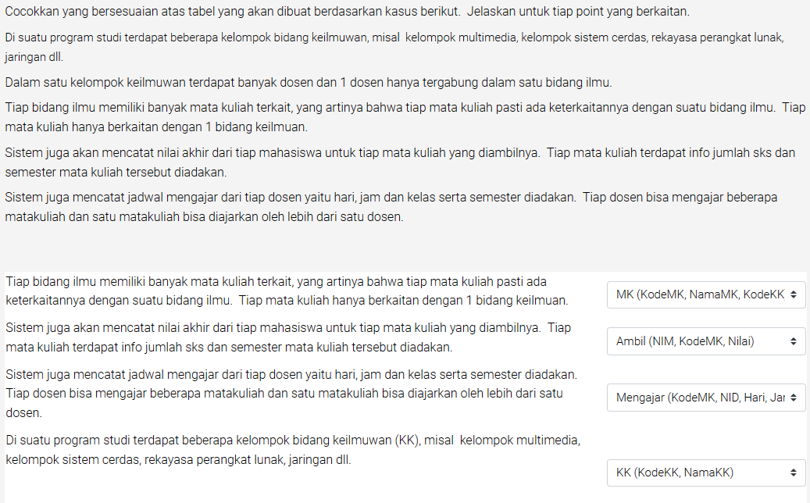

Nyatakan jumlah tabel yang dibuat (tulis hanya angka) dari kasus berikut berdasarkan ERD yang sudah dibuat.  Jelaskan satu per satu tabel beserta atributnya.

Suatu konsultan akan mengembangkan sistem pendataan semua rukun tetangga (RT) yang berada di suatu wilayah dengan beberapa informasi sebagai berikut  :

1.     Suatu Rukun Tetangga dinyatakan dengan kode RT (seperti RT 01, RT 02, RT 03 dst), lokasi RT tersebut berada dan jumlah Kepala Keluarga per RT.

2.     Data ketua tiap RT meliputi NIK, Nama, Alamat dan NoHp (Nomor HP yang disimpan lebih dari satu)

3.     Sistem juga mencatat kegiatan yang diadakan oleh RT.  Tiap RT dapat menyelenggarakan banyak kegiatan. Contoh kegiatan seperti kegiatan keagamaan, kegiatan sosial, kegiatan pelatihan sumber daya manusia dll.  Data pelaksanaan kegiatan meliputi tanggal pelaksanaan, tempat, dan biaya yang dibutuhkan.

Answer: 5

Nyatakan tabel yang tidak mungkin dihasilkan dari kasus berikut.  Jelaskan alasannya.

Terdapat beberapa informasi atas perencanaan basis data yang akan dibangun, yaitu  :

Di suatu program studi terdapat beberapa kelompok bidang keilmuwan, misal  kelompok multimedia, kelompok sistem cerdas, rekayasa perangkat lunak, jaringan dll.

Dalam satu kelompok keilmuwan terdapat banyak dosen dan 1 dosen hanya tergabung dalam satu bidang ilmu.

Tiap bidang ilmu memiliki banyak mata kuliah terkait, yang artinya bahwa tiap mata kuliah pasti ada keterkaitannya dengan suatu bidang ilmu.  Tiap mata kuliah hanya berkaitan dengan 1 bidang keilmuan.

Sistem juga akan mencatat nilai akhir dari tiap mahasiswa untuk tiap mata kuliah yang diambilnya.  Tiap mata kuliah terdapat info jumlah sks dan semester mata kuliah tersebut diadakan.

Sistem juga mencatat jadwal mengajar dari tiap dosen yaitu hari, jam dan kelas serta semester diadakan.  Tiap dosen bisa mengajar beberapa matakuliah dan satu matakuliah bisa diajarkan oleh lebih dari satu dosen.

Pilih salah satu:

**A. MataKuliah (KodeMK, NamaMK, SKS, Sem, NID)**

B. Mengajar (KodeMK, NID, hari, jam, semester)

C. MHS (NIM, Nama)

D. Ambil (NIM, KodeMK, Nilai)

Nyatakan tabel yang dibuat atas pernyataan berikut :

Sistem juga mencatat kegiatan yang diadakan oleh RT.  Tiap RT dapat menyelenggarakan banyak kegiatan. Contoh kegiatan seperti kegiatan keagamaan, kegiatan sosial, kegiatan pelatihan sumber daya manusia dll.  Data pelaksanaan kegiatan meliputi tanggal pelaksanaan, tempat, dan biaya yang dibutuhkan.

Gambar ERDnya.

Pilih salah satu:

A. Mengadakan (KodeRT, KodeKeg, NIK, Tanggal, Lokasi, Biaya)

B. Mengadakan (KodeRT, Tanggal, Lokasi, Biaya)

**C. Mengadakan (KodeRT, KodeKeg, NamaKeg, Tanggal, Lokasi, Biaya)**

D. Mengadakan (KodeRT, KodeKeg, Tanggal, Lokasi, Biaya)

Dari kasus berikut, jika terdapat 2 entitas yaitu RT dan KetuaRT, nyatakan salah satu tabel yang dihasilkan.

Suatu konsultan akan mengembangkan sistem pendataan semua rukun tetangga (RT) yang berada di suatu wilayah dengan beberapa informasi sebagai berikut  :

1.     Suatu Rukun Tetangga dinyatakan dengan kode RT (seperti RT 01, RT 02, RT 03 dst), lokasi RT tersebut berada dan jumlah Kepala Keluarga per RT.

2.     Data ketua tiap RT meliputi NIK, Nama, Alamat dan NoHp (Nomor HP yang disimpan lebih dari satu)

3.     Sistem juga mencatat kegiatan yang diadakan oleh RT.  Tiap RT dapat menyelenggarakan banyak kegiatan. Contoh kegiatan seperti kegiatan keagamaan, kegiatan sosial, kegiatan pelatihan sumber daya manusia dll.  Data pelaksanaan kegiatan meliputi tanggal pelaksanaan, tempat, dan biaya yang dibutuhkan.

Pilih salah satu:

A. RT (KodeRT, NIK, lokasi, JmlKK)

B. RT (KodeRT, NIK, lokasi, JmlKK, KodeKeg)

C. RT (KodeRT, lokasi, JmlKK, KodeKeg)

**D. RT (KodeRT, lokasi, JmlKK)**

Nyatakan jumlah tabel yang dibentuk dari kasus berikut. Tulis hanya angka tanpa karakter lain.  Jelaskan tabel-tabel tersebut berdasarkan ERD yang sudah dibuat.

Terdapat beberapa informasi atas perencanaan basis data yang akan dibangun, yaitu  :

Di suatu program studi terdapat beberapa kelompok bidang keilmuwan, misal  kelompok multimedia, kelompok sistem cerdas, rekayasa perangkat lunak, jaringan dll.

Dalam satu kelompok keilmuwan terdapat banyak dosen dan 1 dosen hanya tergabung dalam satu bidang ilmu.

Tiap bidang ilmu memiliki banyak mata kuliah terkait, yang artinya bahwa tiap mata kuliah pasti ada keterkaitannya dengan suatu bidang ilmu.  Tiap mata kuliah hanya berkaitan dengan 1 bidang keilmuan.

Sistem juga akan mencatat nilai akhir dari tiap mahasiswa untuk tiap mata kuliah yang diambilnya.  Tiap mata kuliah terdapat info jumlah sks dan semester mata kuliah tersebut diadakan.

Sistem juga mencatat jadwal mengajar dari tiap dosen yaitu hari, jam dan kelas serta semester diadakan.  Tiap dosen bisa mengajar beberapa matakuliah dan satu matakuliah bisa diajarkan oleh lebih dari satu dosen.